大庆油田有限责任公司
项目编号：此处不需填写
数字和信息化技术服务项目审批表
申请单位：大庆油田数智技术公司 填报时间：2026年6月28日
项目名称：时序数据采集管理技术服务
含税估价（万元）：725.04 |  | 经办人：姜晓琳 |  | 座机：  手机：15045889966
项目主要内容：
油田已完成10万余口油水井、6000余座站场数字化改造，但A11统建系统采集频率低、无边缘流水计算、无逐井差异化调优、无法支撑智能化场景、不兼容国产化环境，瓶颈不在算法而在采集底座。本项目在不改A11、不改DTU、不换设备、不影响原业务的前提下，以路由监听双路采集新增独立高频链路，实现"A11管存量、本系统管增量"。核心工作为两大产品化引擎："采集策略多样化"（双路采集、动态调频、10家网关适配、断网补传）解决采不快不全的问题，"定制化流水计算"（前置多种流水计算、物模型驱动配点、四级告警闭环）解决告警慢、无边缘计算的核心问题，同步完成信创的全栈适配。且两大引擎可实现一次开发多项目复用，逐步形成油田级的标准化时序采集级管理体系，未来可无缝延伸至工程技术、新能源、安全环保等领域。
是否对外委托：是
资金来源： | 自筹
申请单位信息业务管理部门意见：  [此处留白无需签字盖章]  年 月日 |  |  | 申请单位财务资产部意见：  [此处留白无需签字盖章]  年 月日
申请单位意见：

[此处留白无需签字盖章]

年 月日
油田公司科技信息部审批意见：
审批人:
[此处留白无需签字盖章]
(盖章)
年 月 日
附：项目明细表、论证报告
附1：
信息技术服务项目明细表
序号 | 服务名称 | 服务类别 | 服务内容简介 | 含税估价
 |  |  |  | （万元）
1 | 核心层时序应用管理系统平台开发 | 技术服务 | 承载500万数据节点的并发处理能力，多作业区时序数据核心管理平台。含服务治理与配置中心、多协议解析引擎含A11专有协议与10+工业协议、混合存储引擎与数据生命周期管理、消息中间件与边云同步通道含百万级测点高并发中枢、定制化流水计算引擎含15种内置算法与定制注册、流式告警规则引擎与通知管理、可视化规则编排、一体化运维管控与可视化控制台、全链路安全与审计追溯平台。 | 285.00
2 | 边缘智能体系统平台开发 | 技术服务 | 边缘侧系统开发，配合边缘中枢在作业区现场环境的边缘承载，采集策略多样化引擎的边缘汇聚层。含边缘-中心消息通道与边云同步、边缘分级存储部署与策略实施、边缘运维监控面板部署、设备统一动态感知含静态IP与移动网关、边缘安全合规配置与加密部署、边缘流水计算节点部署含入库前流水计算架构、历史回放与规则动态优化、告警分级与闭环管理。 | 102.00
3 | 边缘层数据采集及历史数据模块开发 | 技术服务 | 边缘端数据采集与计算的标准化功能组件采集执行层引擎。含边缘采集模块含多协议统一采集管道与三阶段渐进接入、作业区适配层含配置驱动、设备动态感知含Modbus TCP/RTU统一感知与流量学习、路由监听分析模块含静态客户端采集与动态桥接转发、历史计算模块含多粒度聚合与回放报告、稳定性保障与容错验证。 | 60.00
4 | 采集策略多样化定制 | 技术服务 | 双路采集分流+三阶段渐进+动态调频+网关适配+断网补传。含网关厂家适配10家、现场多协议接入汇聚配置、设备动态感知与识别、智能动态调频含异常加密秒级与低峰降频弱网退避、断网缓存与补传、RTU状态感知与健康日报、非标协议接入含A11未覆盖设备源统一适配。 | 78.00
5 | 定制化流水计算及IO计算及物模型配置 | 技术服务 | 定制化流水计算引擎：15种内置算法+作业区定制算法+入库前流水计算+物模型驱动+逐井差异化调优。含作业区适配层配置驱动、A11桥接与IO业务系统适配含路由监听分析与协议解析、OPC DA直采三级回退、路由监听含静态客户端采集与动态桥接转发、物模型匹配与自动配点含G1-G8油水井物模型64点地址对齐、协议开发对接工程、多作业区体检台账含批量巡检与横向对比。 | 95.00
6 | 分布式计算规则及现场验证 | 技术服务 | 流水计算引擎的作业区级部署、配置与验证，定制化流水计算的现场落地。含作业区定制流水计算按场景定制开发每作业区≥1种定制算法、边缘节点运行时环境部署、现场告警判定与通知策略配置、边缘现场集成测试与文档交付。 | 27.00
7 | 项目集成验证及信创全栈适配 | 技术服务 | 跨板块的项目级质量保证。含单元/集成/系统测试、全链路压测验证含全油田16厂·100+作业区全部接入与260万+点位持续推送与15天长稳、规模化灌数验证含百万级测点MQTT聚合、信创全栈适配含麒麟/UOS+飞腾/鲲鹏+达梦/金仓。 | 48.00
8 | 现场实施、文档及培训 | 技术服务 | 项目整体交付。含整体部署实施与A11桥接验证及OPC联调验收、文档交付含需求规格/概要设计/详细设计/测试报告/用户手册/运维手册、培训含跟学共建与源码讲解及独立运维考核。 | 30.04
不含税合计（万元） |  |  |  | 684.00
含税合计（万元） |  |  |  | 725.04

附2：

信息技术服务项目论证报告

现状及需求分析
大庆油田物联网建设已接近尾声。截至目前，已累计完成10万余口油水井、6000余座站场的数字化改造。然而，当前基于A11构建的数据采集体系主要覆盖油气生产领域，未涉及新能源、工程技术等板块的实时数据采集，对新型智能传感器的接入及信创适配能力亦显不足。核心矛盾在于：油田近年来全面推进电参数数字化、工况智能诊断、设备健康预警等应用，运行管理日益精细化、定制化；而A11是集团统建系统，体系标准固化——统一点位、统一频率、统一配置，全系统一种节奏。数据分钟级定时抽吸（约10-30分钟一档），功图类曲线约30分钟/副，高频异常（皮带断裂、电潜泵参数突变、频率跃升冲击）在数据刷新间隙内无法被捕获；报警依赖后台批量处理，无本地流水计算，无法做到秒级/亚秒级异常响应；差异化报警（逐井、逐工况）无逐井调优通道；动态接入（移动网关、设备增减）无统一感知机制；协议支撑有限，视频流、智能仪表、新能源等新兴设备源无法接入；依赖老旧Windows环境，无国产CPU/OS适配能力。瓶颈不在算法，而在数据密度与采集灵活性——算法能力在局地试点已获验证，受限于分钟级采集底座无法落地。已难以满足油田数智化应用的实际需求，并对报警预警、生产优化等核心业务的落地形成明显制约。
为此，科技信息部委托数智技术公司，基于当前工业互联网标准框架，开展新一代时序数据采集与应用技术路线的研究与探索。本项目是既有A11油气生产物联网系统的能力增强与扩展——不改A11、不替代A11，以路由监听双路采集方式，在保留A11原有业务完全不变的前提下，为油田提供高频、动态、差异化、信创化的时序数据采集与应用能力。项目以两大核心引擎——"采集策略多样化"（怎么采）与"定制化流水计算"（怎么算）——为产品主线，共涵盖八大技术服务项，含税总金额725.04万元。在"不改A11、不改DTU、不换设备"的15条硬约束下，唯一可行路径是旁路复制（桥接/镜像）——这是约束的必然结果，而非技术偏好。同时既保证与主数据的有效隔离，又对主数据提供了丰富的边缘计算、数据治理等目前智能化需求维度的有效增强。
基于项目实际需求，软件分公司特申请《时序数据采集管理技术服务》进行外委技术服务，资金估算为725.04万元（含税）。主要原因在于，本项目涉及A11专有协议解析、路由监听双路采集、动态IP桥接抢占、入库前流水计算、百万级测点高并发中枢等核心技术难点，对采集吞吐量、低延迟处理能力、数据一致性及稳定性均提出了极高要求，而目前软件分公司在时序数据规模化采集与处理方向尚处于能力建设初期，若完全依靠内部自主研发，存在较大的技术风险与进度风险。为确保项目整体进度与交付质量，依托外部专业团队的技术积累与行业经验，采用"跟学共建"模式，甲方团队全程参与开发过程，实现技术能力转移与自主运维能力建设，是当前最优路径。

二、潜在服务商介绍

浙江宏极科技有限公司
宏极科技专注大数据处理、人工智能及机器学习研发，拥有数十项软件著作权及专利，自主研发数据平台支持日均TB级处理与实时分析。团队具备数据科学、算法工程、云计算等领域的丰富经验与技术积累。石油石化领域深耕油田与炼化板块，承接大庆油田工会APP、生产作业指挥平台及炼化一体化进度跟踪系统等项目，具备全生命周期服务能力，提供从需求分析到实施交付全流程服务。

中冶武勘智诚（武汉）工程技术有限公司
中冶武勘旗下公司，拥有院士工作站及多个省部级研发平台，具备DCMM三级、CMMI五级和甲级测绘资质。专注于工业大数据、物联网和数字孪生平台建设，具备多源异构数据融合治理和系统集成能力。在数字孪生、物联网等领域经验丰富，承建的清远抽水蓄能电站、南方电网工程及鄂钢可视化平台等项目，体现了其在复杂工业环境下的多源数据融合治理体系与智能化系统实施经验。

迪格（杭州）物联科技有限公司
迪格（杭州）物联科技有限公司是国内领先的轻量级工业物联网开源平台与数据服务商，可提供毫秒级数据采集、百亿级时序数据存储及实时边缘计算服务，平台支持千万级设备接入，兼容多类工业协议。在石油石化领域，公司2025年承接中海油集团“海上作业智能场景安全管控与数据治理服务平台”，具备该行业智能管控与数据治理的服务经验。

技术服务内容
在明确时序数据采集管理技术研究的总体目标与建设方向之后，本章将围绕八大服务模块的具体构成与技术实现展开详细论述。需要特别指出的是，本项目并非对A11系统的替代或重构，而是基于A11现有采集架构进行的针对性能力增强——在保留原有业务逻辑与数据通道的前提下，通过引入独立的边缘计算层、标准化物模型体系及高性能时序存储引擎，系统性地解决A11在实时性、扩展性与数据治理层面的结构性短板。这种“增量叠加、协同共生”的改造策略，既确保了油田现有生产业务的平稳延续，又为高频时序数据的实时处理与智能应用开辟了独立、高效的技术路径。以下首先从整体数据流向的改造前后对比入手，阐明本项目技术服务框架的总体设计思路。

技术服务框架说明
1.1技术服务框架
当前数据采集流向：油田现场的仪表、RTU、PLC、DCS等设备数据，通过A11系统的力控I/O服务定时轮巡采集，存入Pspace数据库，功图存入Oracle数据库，再经生产网DMZ汇聚后转储至办公网，用于作业区生产管控平台监控与报警。该架构采集频率低（分钟级定时抽吸约10-30分钟/档）、数据时延大（延时约10-20分钟），报警依赖后台批量处理无本地流水计算，无法做到秒级/亚秒级异常响应，难以支持高频时序数据的实时处理。同时协议支撑有限，视频流、智能仪表、新能源等新兴设备源无法接入，依赖老旧Windows环境无国产CPU/OS适配能力。
本项目改造后的数据流向：采用"一条原链路+一条旁路"的并联架构——原A11采集链路原样运行，设备数据全量流向A11，不影响原有业务流程；在同一数据流上并行复制一份镜像副本，经路由监听→边缘流水计算→DMZ短期缓存→数据湖统一长期存储。监听数据统一注册至数据湖主数据体系，不形成第二套数据体系；跨网安全方面，生产网只出不进，双向认证通道，控制指令穿透有独立审批。
采集方式按终端接入类型分流：静态IP终端（有线/固定链路，设备侧为服务端）采用旁路方案——以客户端身份主动连接采集，设备侧无感知，原A11链路原样不动；动态IP终端（4G/移动网关，设备侧为客户端）采用桥接方案——抢占原服务器IP与端口，复制一份+透明转发原A11服务，这是不改DTU配置的唯一路径。
接入节奏采用三阶段渐进、全程可回退：第一阶段观察，仅只读观察不介入，零风险；第二阶段桥接复制，桥接层绑定原地址端口，复制并原样转发，原链路业务不断，任一异常即时回退；第三阶段稳定并行，双路稳定运行，实施前后A11运行对比记录作为验收）。同时通过边缘代理/边缘中枢的智能采集服务，实现变频采集，按需设置采集频率，将大幅缩短原10分钟的固定采集时延，可实现秒级的高频采集，满足针对设备多模态分析、智能运维等高实时场景的要求。
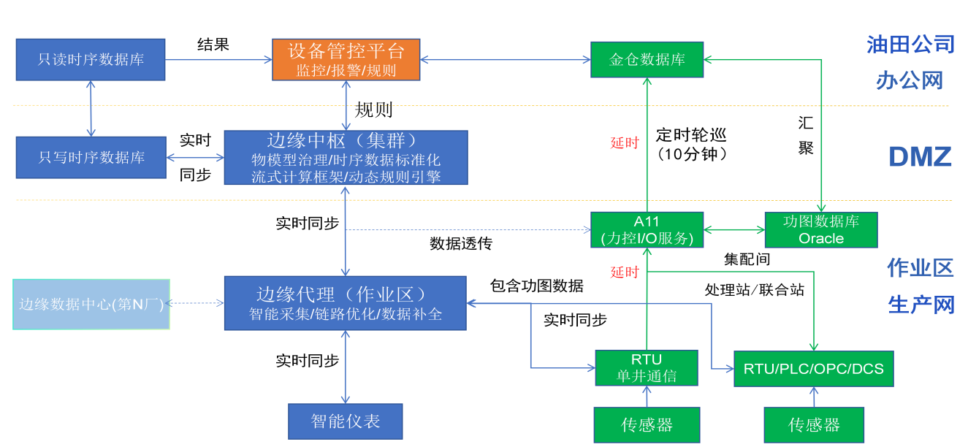
蓝（黄）色：本项目提供服务 绿色：原系统技术服务架构
图1技术服务框架

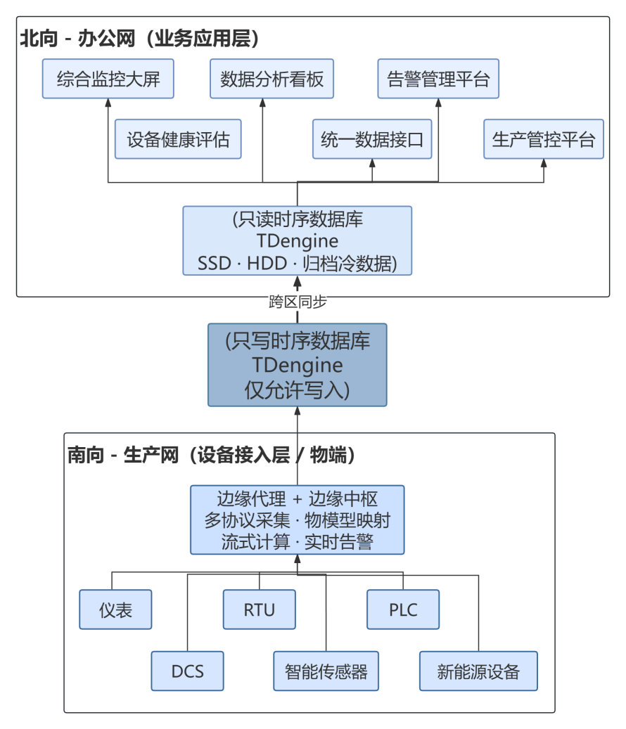

图2时序数据流图
第一层（生产网）：位于生产网的各类现场设备（仪表、RTU、PLC、DCS、智能传感器、新能源设备等），通过边缘代理与边缘中枢集群完成多协议高频数据采集、物模型映射、流水计算及实时告警判定。
第二层（安全隔离）：经边缘处理后的标准化时序数据，通过跨区安全通道传输至DMZ区的只写时序数据库，实现生产网与办公网的安全隔离与数据缓冲。
第三层（办公网）：DMZ数据同步至办公网只读时序数据库，采用三级存储策略（SSD热数据/HDD温数据/归档冷数据），最终为综合监控大屏、数据分析看板、告警管理平台等六大业务应用提供统一数据服务。
整体数据流向为：生产网采集 → DMZ汇聚 → 办公网应用，两次跨区传输均通过安全隔离机制保障数据完整性与合规性，有效解决了原A11架构采集频率低、实时性不足的结构性短板。

技术服务工作内容说明
2.1. 边缘中枢时序数据应用管理系统软件开发
承载500万数据节点的并发处理能力，是面向多作业区的时序数据核心管理平台，实现两大核心引擎之"定制化流水计算"的平台侧能力。包含9个子模块：①服务治理与配置中心——异步框架+插件注册制内核+配置中心（热加载/回滚/审计），200+ REST API统一服务网关，分布式节点统一管理；②多协议解析引擎：A11专有协议、Modbus RTU/TCP、OPC UA/DA、IEC104、MQTT、HTTP等协议统一解析引擎，协议插件注册制，非标协议按需接入；③混合存储引擎与数据生命周期管理，TDengine时序引擎（高频流式写入/毫秒级多维查询）+PostgreSQL关系引擎+SQLite边缘降级存储，冷热温数据自动分层与自动分区保留策略；④消息中间件与边云同步通道：MQTT/HTTP双协议消息中间件，QoS 0/1/2分级+Topic ACL权限控制，边缘节点-边缘中枢双向消息同步引擎，事件驱动架构，百万级测点高并发中枢（全油田16厂·100+作业区全部接入 · 260万+点位持续推送）；⑤定制化流水计算引擎：算法内置（6种滑窗特征+9种判断规则），单条<1ms内存判定，支持120+作业区各配置≥1种定制算法注册，事件驱动替代数据库轮询；⑥流式告警规则引擎与通知管理——入库前流水线判定架构，告警全生命周期管理（去重/合并/抑制/分级通知四级），逐井差异化调优，告警升级闭环；⑦可视化规则编排——规则配置、预制模板、规则组合编排、版本管理，拖拽式规则设计器；⑧一体化运维管控与可视化控制台——设备管理/告警管理/资产管理/报表中心/GIS地图，拖拽式仪表盘定制引擎，组织树（厂-矿-作业区-井）数据初始化；⑨全链路安全与审计追溯平台（加密算法+信创基础），加密算法套件，三重安全体系（设备身份认证+用户RBAC授权（角色/岗位/数据三级粒度）+全操作审计），全链路加密与审计追溯。
2.2. 边缘中枢汇聚系统开发
中枢侧系统开发，配合边缘中枢在作业区现场环境的边缘承载——两大核心引擎之"采集策略多样化"的边缘汇聚层。包含8个子模块：①边缘-中心消息通道与边云同步——配置汇聚节点，MQTT Broker部署与Topic命名规范实施，QoS等级按数据类型分级设置，边缘→中心数据推送上行通道测试，边云双向同步引擎；②边缘分级存储部署与策略实施——在边缘节点部署TDengine时序库+PostgreSQL关系库+SQLite降级库，按作业区数据量规划SSD/HDD分区方案，配置热数据（3天SSD）/温数据（30天HDD）/冷数据归档策略；③边缘运维监控面板部署：配置各作业区专属仪表盘（设备状态/采集质量/告警态势），组织树与GIS地图数据初始化（厂-矿-作业区-井）；④设备统一动态感知（静态IP+移动网关）——静态IP终端+移动网关统一感知（上线/下线/设备增删事件自动识别、网关台账管理），动态IP感知与端口映射穿透；⑤边缘安全合规配置与加密部署：边缘节点安全加固（防火墙规则配置仅开放必要端口、SSH访问控制），加密算法库部署与配置，MQTT TLS证书签发与安全策略，生产网只出不进规则；⑥边缘流水计算节点部署（入库前流水计算架构），中枢侧入库前流水计算架构部署（采集-计算-告警一气呵成，替代入库-轮询-告警），事件驱动引擎配置，性能达标验证；⑦历史回放与规则动态优化——历史规则回放评估、离线检测、规则动态优化，多粒度（日月年）统计聚合验证；⑧告警分级与闭环管理——四级告警配置、差异化通知策略、升级闭环流程验证。
2.3. 边缘数据采集与历史计算模块开发
可满足各种新型智能终端的协议支持，如MQTT协议等
边缘端数据采集与计算的标准化功能组件——两大核心引擎之"采集策略多样化"的采集执行层。包含6个子模块：①边缘采集模块（多协议统一采集管道）：多协议统一采集管道（Modbus/OPC/MQTT/HTTP），入库前流水线计算（采集-计算-告警一气呵成），动态采集频率调度（正常/升频/降频/避让），三阶段渐进接入（观察→桥接复制→稳定并行），全程可回退；②作业区适配层配置驱动编排器，A11桥接/OPC DA/Modbus感知/本机业务4子模块，作业区资源隔离与独立运行，配置文件驱动零代码部署；③设备动态感知（Modbus TCP/RTU统一感知+流量学习），静态IP+移动网关统一感知，设备上线/下线/增删事件自动识别，MBAP从站/寄存器解析+点位集合，流量学习（设备/点位/指纹/帧漂移），10家主流网关厂家适配框架；④路由监听分析模块：双路监听按终端分流，静态IP终端采用客户端主动连接采集（旁路方案，设备侧无感知），动态IP终端采用抢占原IP:端口桥接转发（桥接方案，复制一份+透明转发原A11服务），Npcap+BPF零发包被动监听，流跟踪与协议自动识别，设备指纹/帧漂移异常检测；⑤历史计算模块（多粒度聚合+回放+报告）——日月年多粒度统计聚合，历史数据回放与离线检测，HTML/JSON格式报告自动生成，规则历史回放评估与动态优化；⑥稳定性保障：7×24小时连续观察，兼容性测试（多厂商/多协议/多版本），性能持续调优，故障注入与容错验证。
2.4. 采集策略多样化定制——网关适配与协议接入
对应两大核心引擎之"采集策略多样化"（怎么采）的作业区级定制化落地。按各作业区实际设备情况、协议差异、业务需求独立定制，每个作业区均不同，均需独立配置与开发。包含7个子模块：①网关厂家适配：宏电/映翰通/亿帆/有人/四信/移远/合宙/中易云/万物纵横/莱特逐一适配，含注册帧识别、设备标识提取、透传解析、心跳保活，各厂家私有透传协议逐个适配开发；②现场多协议接入汇聚配置：按各作业区实际设备型号逐一配置协议接入参数，含Modbus RTU/TCP从站地址与寄存器表映射、IEC104遥测遥信点表导入、OPC UA/DA节点路径与订阅策略配置、MQTT/HTTP非标设备Topic与Payload模板定义；③设备动态感知与识别（Modbus TCP动态识别）：MBAP从站/寄存器解析、点位集合diff、流量学习（设备/点位/指纹/帧漂移），静态IP+动态IP终端统一感知；④智能动态调频（异常加密/低峰降频/弱网退避）——异常加密、低峰降频、弱网退避、错峰调度、热加载/回滚/审计，属油田业务策略定制，开源采集框架无此能力；⑤断网缓存与补传：断网本地缓存、恢复后按时序补传、去重幂等，适配油田弱网环境，开源无此业务闭环；⑥RTU状态感知与健康日报：在线/连续性/抖动/网络质量监测，在线率/完整率/成功率日报；⑦非标协议接入（A11未覆盖设备源统一适配）：A11未覆盖设备源统一适配（工程器械/能源计量/安防等按需），视频流（RTSP）、智能仪表、新能源设备等新兴设备源接入。
2.5. 定制化流水计算与物模型定制
对应两大核心引擎之"定制化流水计算"（怎么算）的作业区级定制化落地。按各作业区实际IO环境、设备协议、业务场景独立定制开发。包含7个子模块：①作业区适配层（配置驱动+4子模块）：配置驱动编排器（A11桥接/OPC DA/Modbus感知/本机业务4子模块），作业区资源隔离与独立运行，配置文件驱动零代码部署；②A11桥接与IO业务系统适配（按作业区定制）：每个作业区不同均需定制，不得影响原A11系统，8889端口对接+透传原IO零影响，路由监听分析（桥接链路）+A11专有协议解析+试点联调桥接验证，含原IP:端口抢占+透明转发+TCP流重组+长连接会话跟踪等核心技术难点；③OPC DA直采三级回退（按厂家定制）：DCS/PLC厂家差异适配（权限/协议/点位），三级回退策略，pSpace数值比对<1%，OPC DA老技术开源库不维护，现场环境恶劣需自研回退链；④路由监听：静态客户端采集/动态桥接转发（CPU<5%、延迟<20μs），流跟踪、协议识别、设备指纹/帧漂移检测，零发包+协议识别+指纹漂移检测全自研；⑤物模型匹配与自动配点：G1-G8油水井物模型（抽油机/螺杆泵/电潜泵等，64点/地址对齐），自动生成配点表，油田行业特异资产开源无；⑥协议开发对接工程：psAPISDK直连、CommBridge协议解析、12种设备建模、Tag ID自动发现，中石油私有协议凭授权凭证开发对接；⑦多作业区体检台账：批量巡检、横向对比、红黄绿告警、报告自动生成。
2.6. 算法定制验证与现场联调
流水计算引擎的作业区级部署、配置与验证：定制化流水计算的现场落地，确保每个作业区的流水计算与告警能力与实际工况匹配。包含4个子模块：①作业区定制流水计算（按场景定制开发）：每个作业区场景不同均需定制，每作业区配置≥1种定制算法注册制、批量校验、算法模板库，入库前流水计算（告警入库前完成），逐井差异化调优；②边缘节点运行时环境部署：在各作业区工控机/边缘服务器上部署运行时环境，含FastAPI框架安装、Python依赖环境配置、系统服务注册（开机自启），双网卡配置（工控网+办公网）；③现场告警判定与通知策略配置：按作业区实际需求配置告警规则（抽油机示功图异常/注水井压力突变/电潜泵电流过载等场景阈值设定），通知策略配置（哪些人/什么方式/什么时段）；④边缘现场集成测试与文档交付：每作业区执行端到端数据链路测试（现场设备→边缘采集→中心入库→控制台展示），告警全流程演练（触发→判定→通知→确认→处理→关闭），性能基线记录。
2.7. 全链路压测与信创全栈验证
跨板块的项目级质量保证与信创合规验证，是本项目从开发验证、迭代调优最终走向稳定上线不可或缺的关键环节。鉴于本项目需支撑数万级设备接入及百万级时序数据节点的高并发场景（全油田16厂·100+作业区全部接入、260万+设备点位持续推送），且流水计算、告警判定、数据存储等多项服务需在实际负载下协同运行，任何单一环节的性能短板均可能导致系统整体不可用，必须在上线前通过系统性测试充分暴露潜在瓶颈、验证系统容量。包含4个子模块：①单元/集成/系统测试——自动化用例、功能/性能/兼容性测试、验收指标验证（500万测点、5万并发）；②全链路压测验证：全油田16厂·100+作业区全部接入模拟、260万+设备点位持续推送、故障注入、15天长稳测试；③规模化灌数验证：百万级测点灌数（MQTT聚合QoS0）、数据完整性校验；④信创全栈适配——麒麟/统信UOS、飞腾/鲲鹏、达梦/金仓、国产浏览器全面适配验证，社区版时序库不支持信创OS须自主适配。
2.8. 部署实施、文档交付与培训
项目整体交付服务，确保系统从开发环境平稳过渡到生产环境，甲方团队具备独立运维能力。包含3个子模块：①整体部署实施：整体软件配置部署，A11桥接验证（实施前后A11运行对比记录作为验收项：采集成功率、链路时延与基线一致），OPC联调，验收；②文档交付：需求规格说明书、系统概要设计文档、系统详细设计文档、测试报告（含单元测试/集成测试/系统测试/性能测试）、用户使用说明书、运维手册，文档内容完整、描述清晰、格式规范；③培训（跟学共建）：甲方团队全程参与开发过程培训，源码讲解，独立运维考核，确保运维团队具备独立运维能力，实现技术能力转移。

总体要求
上述总体要求明确了本项目在实时性、扩展性、安全性与自主可控等方面的核心目标，为技术实施指明了方向。为将总体要求落地为可操作、可验证的具体能力，本项目规划了八大技术服务模块，涵盖从采集增强、物模型标准化、多协议接入，到流水计算、数据治理、分级存储、监控可视及全链路压测的完整闭环。在技术策略上，项目采用“增量叠加、协同共生”的改造思路，在保留A11既有业务逻辑与数据通道的前提下，新增独立的高频时序数据处理链路，通过边缘计算节点下沉、物模型映射及国产时序数据库等关键举措，系统性地补齐A11在实时响应、异构扩展与智能判定等方面的结构短板。以下首先从改造前后的数据流向对比入手，对本项目的技术服务框架进行整体说明。
本项目完成后，将作为作业区生产管控平台的数据采集与实时计算延伸模块，与现有平台功能互补、数据互通。具体技术要求如下：
支持IPv6协议；提供通信加密、国产操作系统运行环境；提供贯穿数据采集、传输、存储、使用全流程的设备认证、权限控制、数据脱敏与审计服务；确保数据仅在中石油内部网络流转，满足合规要求。提供标准化接口，支持与A11等现有系统交互，以及轻量级协议内部分发的数据互通服务。
文档验收：需提交完整的项目交付物，包括但不限于：需求分析文档、系统概要设计文档、系统详细设计文档、技术总结报告、用户使用说明书、测试报告及源代码等。文档应内容完整、描述清晰、格式规范。
信创要求：本项目的数据治理、模型、功能及接口等全部技术服务，严格遵循数字化运维智能管理平台既定信创技术路线。本系统与信创时序数据库高度兼容且能力互补，可替代目前的PHD。最终可达到时序数据库的信创要求。
质保与运维：提供三年的免费质保服务，包括分级故障响应、定期系统巡检、缺陷修复、数据备份恢复及内部技术团队培训，保障系统长期可靠运行。

技术服务标准
操作日志完整保留且不可更改；支持模拟多个边缘代理的统一配置下发与日志汇聚。
覆盖多种型号设备的物模型定义；支持数据质量校验规则，全部启用并可配置。
提供断网本地缓存及网络恢复后的自动补传能力。
在模拟全油田设备500万测点规模下，聚合查询响应时间不超过3秒；提供RESTAPI、MQTT、WebSocket三类标准数据接口；所有操作日志完整保留且不可更改。
支持数据下钻；自动生成日/周/月报。

应用范围和运维安排
综上所述，本项目在应用范围上实现了从单一油气生产向新能源、工程技术等新兴领域的有效延伸，在运维安排上构建了覆盖系统监控、故障响应、版本升级及应急预案的全过程保障体系，确保了平台上线后的长效稳定运行。然而，技术方案的先进性与运维体系的完备性，最终需通过合理的经济投入来实现其落地价值。为此，在充分论证技术路线与运维模式的基础上，我们结合油田实际规模与业务需求，对各服务模块的工作量、资源消耗及实施难度进行了精细化测算。以下将本着“功能匹配、价格合理、效益优先”的原则，从技术服务费用明细、资金预算构成及付款进度安排三个方面，对本项目的投资估算与价格方案进行系统说明。

应用范围
本项目完成建设后，可形成标准化时序数据采集体系，全面支撑大庆油田各采油厂时序数据统一采集、接入与归集工作，还可横向延伸适配工程技术、新能源、安全环保等多业务领域时序数据接入需求，为未来服务面向油田提供成熟可靠的时序数据技术底座。

维保范围
软件开发商提供自项目验收之日起3年质保与技术支持，包括系统缺陷修复、信创环境适配调整、性能优化及技术咨询。质保期内提供7×24小时应急响应，重大故障5小时内到场处理，一般问题24小时内解决。

后续运维
系统上线后，在本系统3年的维保期满后，系统的日常运维交由数智技术公司承担（内部自维），负责系统部署、巡检、数据备份恢复、用户权限管理及常见故障处理。提供必要的技术支持和人员培训，确保运维团队具备独立运维能力。

五、预计费用及有关说明
《时序数据采集管理技术服务》预计费用为不含税684万元，含税总金额725.04万元（含税税率6%）。本项目在2026年11月30日之前完成交付。

技术服务费用估算
项目名称：时序数据采集管理技术服务
功能点计数
功能点计数项（个） | 内部逻辑文件 | 外部接口文件 | 外部输入 | 外部输出 | 外部查询
 | （ILF） | （EIF） | （EI） | （EO） | （EQ）
 | 107 | 5 | 449 | 63 | 148
未调整功能点数（功能点） | 估算结果 |  | 计算公式
 | 3808 |  | 估算功能点法：10×ILF+7×EIF+4×EI+5×EO+4×EQ
修改类型和复用程度调整
未调整软件规模（功能点） | 估算结果 |  | 计算公式
 | 3296.58 |  | 未调整功能点数×修改类型调整因子×复用程度调整因子
规模调整
规模变更因子 | 1.21 |  | 根据规模估算阶段取值
非功能性特征调整因子 | 1.025 |  | 根据质量特性取值
软件规模（功能点） | 估算结果 |  | 计算公式
 | 4088.58 |  | 未调整软件规模×规模变更因子×非功能性特征调整因子
费用估算
开发功能点单价（元/功能点） | 1773.33 |  | 开发功能点单价
业务类型调因子 | 1.00 |  | 根据业务类型取值
技术服务费用  （万元） | 估算结果 |  | 计算公式
 | 725.04 |  | 软件规模×开发功能点单价×业务类型调整因子/10000

其中分模块的费用统计表为：

序号 | 模块 | 内部逻辑文件(ILF) | 外部接口文件(EIF) | 外部输入(EI) | 外部输出(EO) | 外部查询(EQ) | 未调整功能点数 | 未调整功能规模 | 含税小计（万元）
1 | 核心层时序应用管理系统平台开发 | 35 | 1 | 160 | 20 | 55 | 1317 | 1295.82 | 285.00
2 | 边缘智能体系统平台开发 | 14 | 1 | 60 | 10 | 20 | 517 | 463.77 | 102.00
3 | 边缘层数据采集及历史数据模块开发 | 9 | 1 | 35 | 6 | 12 | 315 | 272.81 | 60.00
4 | 采集策略多样化定制 | 13 | 1 | 55 | 7 | 18 | 464 | 354.65 | 78.00
5 | 定制化流水计算及IO计算及物模型配置 | 15 | 1 | 62 | 8 | 22 | 533 | 431.94 | 95.00
6 | 分布式计算规则及现场验证 | 6 | 0 | 22 | 4 | 6 | 192 | 122.76 | 27.00
7 | 项目集成验证及信创全栈适配 | 9 | 0 | 35 | 5 | 10 | 295 | 218.43 | 48.04
8 | 现场实施、文档及培训 | 6 | 0 | 20 | 3 | 5 | 175 | 136.4 | 30.00
合计 |  | 107 | 5 | 449 | 63 | 148 | 3808 | 3296.58 | 725.04

五、论证小组成员名单
序号 | 姓 名 | 职务或职称 | 单位 | 签字
1 | 杨建伟 | 副总工程师、分公司经理 | 数智技术公司
2 | 关键 | 副经理 | 数智技术公司网络安全分公司
3 | 章绍龙 | 高级工程师 | 数智技术公司生产安全环保部
4 | 甲方人员 | 三级工程师 | 数智技术公司软件分公司
5 | 褚超群 | 高级工程师 | 数智技术公司软件分公司
6 | 侯伟超 | 工程师 | 数智技术公司软件分公司
7 | 姜晓琳 | 工程师 | 数智技术公司软件分公司
单 位：（章）大庆油田有限责任公司数智技术公司

年 月 日

